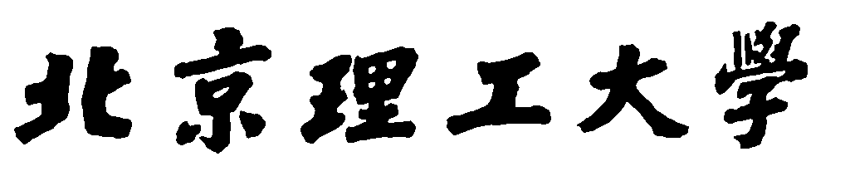

*数码相机性能评测课程作业*

实验四 自检镜头/相机性能

姓 名：廖汉龙

学 号：1120151880

学 院：计算机学院

班 级：07111507

邮 箱：[liamliaohl@gmail.com](mailto:liamliaohl@gmail.com)

2018年5月23日 星期三

# 一、作业内容

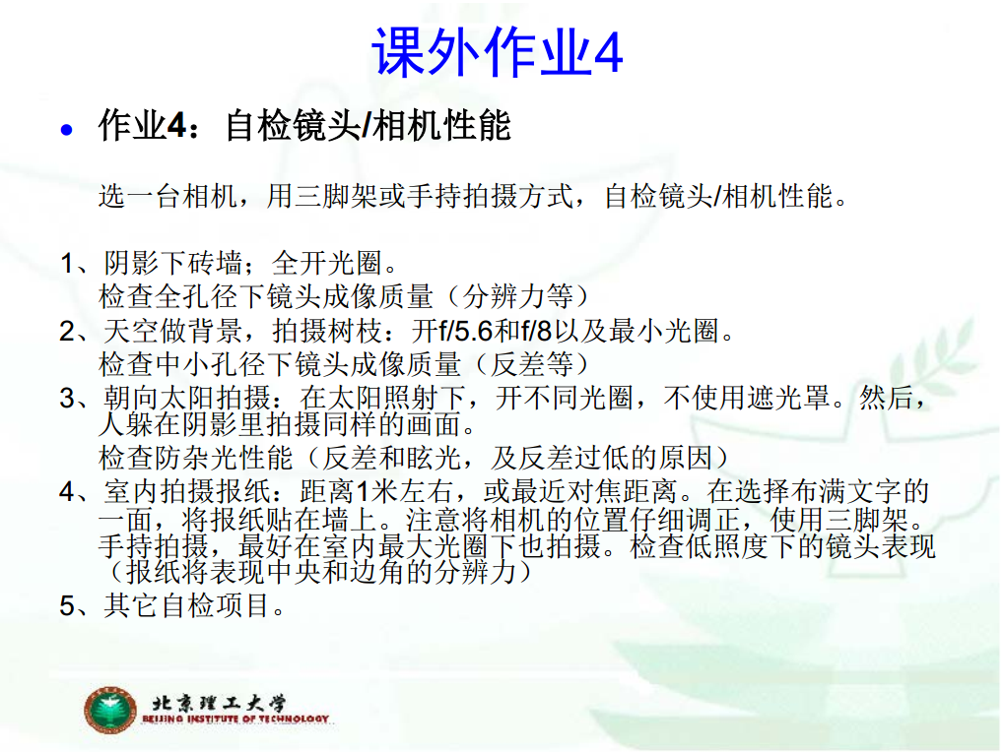

# 二、实验要求

选一台相机，用三脚架或手持拍摄方式，自检镜头/相机性能。

1、阴影下砖墙；全开光圈。 检查全孔径下镜头成像质量（分辨力等）

2、天空做背景，拍摄树枝：开 f/5.6 和 f/8 以及最小光圈。 检查中小孔径下镜头成像质量（反差等）

3、朝向太阳拍摄：在太阳照射下，开不同光圈，不使用遮光罩。然后， 人躲在阴影里拍摄同样的画面。 检查防杂光性能（反差和眩光，及反差过低的原因）

4、室内拍摄报纸：距离 1 米左右，或最近对焦距离。在选择布满文字的一面，将报纸贴在墙上。注意将相机的位置仔细调正，使用三脚架。手持拍摄，最好在室内最大光圈下也拍摄。检查低照度下的镜头表现（报纸将表现中央和边角的分辨力）

5、其它自检项目。

# 三、实验过程

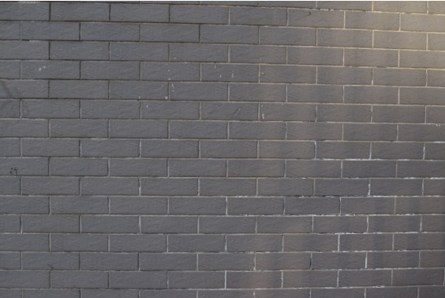

图-1 拍摄砖墙 F 1.8

全开光圈。 检查全孔径下镜头成像质量（分辨力等）。拍摄照片后观察分辨率，图片清晰，分辨率较高， 条纹细密， 说明该镜头的成像质量较好。

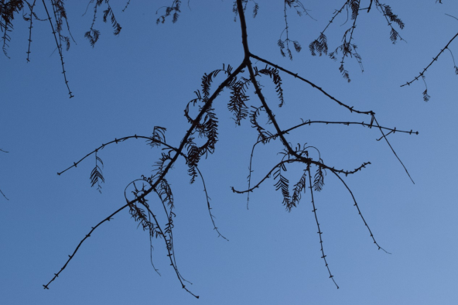 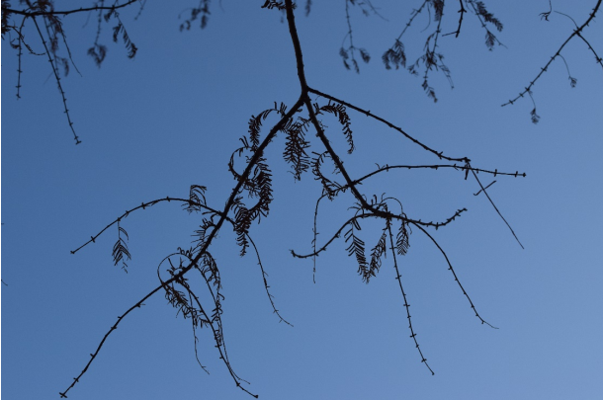 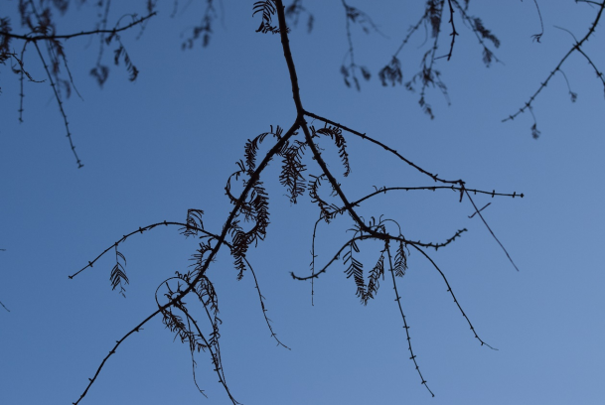

图-2 天空背景拍摄树枝 F22，F5.6, F3.5

正常情况下，相机成像质量较好，树枝与周围对比明显。但随着光圈的加大，相机的成像反差越来越低，明暗对比越来越小。以上图片可知，所拍摄的图片较大，天空的蓝色和树枝等物体的灰暗有较为明显的分别，光圈值越大则差别更加鲜明。

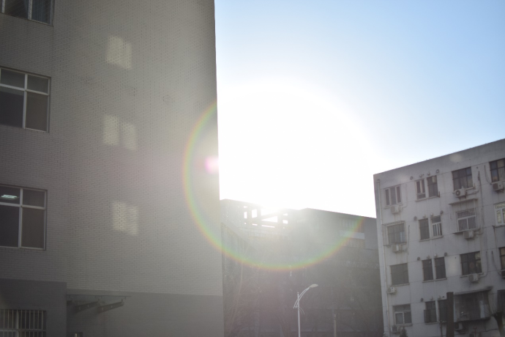 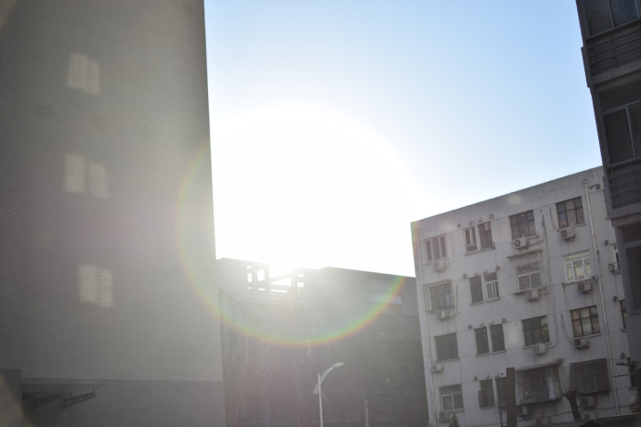

图-3 正对太阳拍摄 F1.8,F3.6

光圈较大的时候，眩光分布面积较大，因此整个画面比较亮，眩光不明显。 光圈收缩之后，眩光集中在较小范围内，亮度变大，眩光相对明显。 在不同光圈值得到情况下， 图片上都有眩光的情况出现,光圈较大的时候， 眩光分布面积较大而整个画面比较亮， 眩光不明显。光圈收缩之后，眩光集中在较小范围内，所占亮度比例较大， 眩光相对明显。 此外， 图片的反差相对之前的处理的图片小了， 这是因为来自明亮光源的非成像光线进入镜头所造成的，降低了反差， 也降低色彩效果。 这说明了相机对物体色彩的捕捉能力强， 镜头的抗眩光能力有待提高。

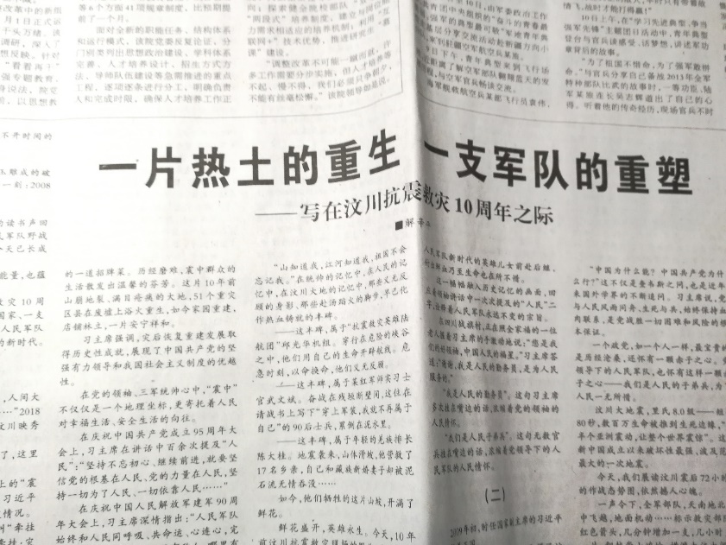

图-4 室内拍摄报纸

由以上所拍摄的图片可知， 在低照度的条件下， 图片还是较为清晰地，没有什么很难分辨出层次的、灰暗的部分。这说明了该相机的镜头在低照度的情形下还是能很好地分辨细节能力的。低照度指的是当被摄景物的光亮度低到一定程度而使摄像机输出的视频信号电平低到某一规定值时的景物光亮度值.

# 四、相机配置

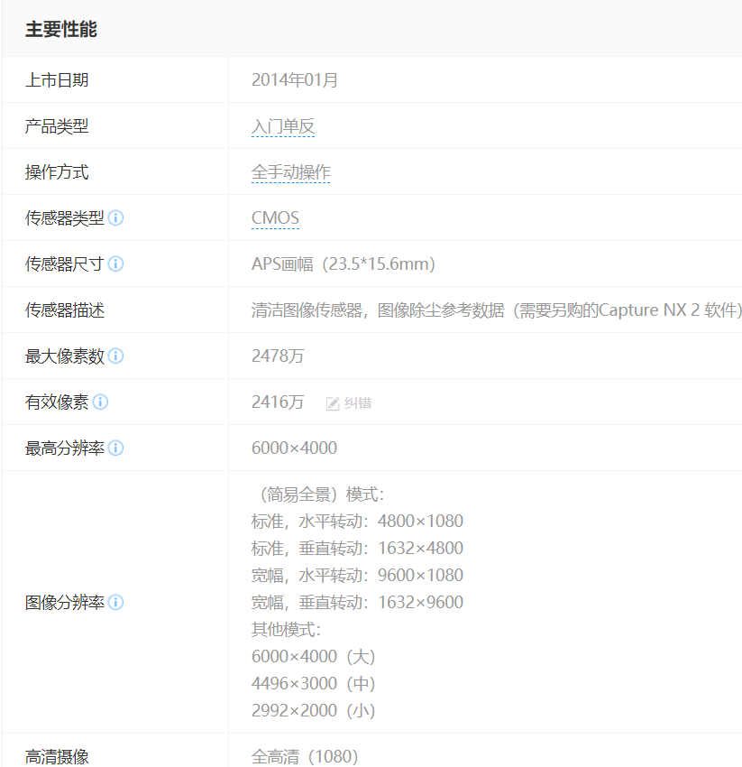

报告链接：

https://github.com/HanlongLiao/Course/tree/master/%E6%95%B0%E7%A0%81%E7%9B%B8%E6%9C%BA%E8%AF%84%E6%B5%8B